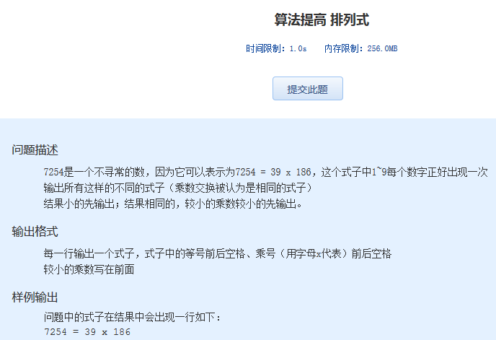算法提高 排列式
时间限制：1.0s 内存限制：256.0MB

问题描述
7254是一个不寻常的数，因为它可以表示为7254 = 39 x 186，这个式子中1~9每个数字正好出现一次
输出所有这样的不同的式子（乘数交换被认为是相同的式子）
结果小的先输出；结果相同的，较小的乘数较小的先输出。
输出格式
每一行输出一个式子，式子中的等号前后空格、乘号（用字母x代表）前后空格
较小的乘数写在前面
样例输出
问题中的式子在结果中会出现一行如下：
7254 = 39 x 186

